**PIBID: A COMPREENSÃO DOS ATORES SOCIAIS DO *CAMPUS* MATA NORTE – PE**

Maria Gisele Tavares da Silva[1]

Maria Danielle de Farias Lira[2]

Marcone Severino do Nascimento[3]

Maria Helena Alves Cunha[4]

**RESUMO**

O presente trabalho descreve uma pesquisa realizada na Universidade de Pernambuco acerca da visão dos atores sociais do *Campus* Mata Norte frente ao programa PIBID e suas determinações no campo educacional. O trabalho também relata a importância do projeto e das vivências para a formação docente. Constatou-se que o PIBID possui relevância para os atores sociais podendo expandir seus horizontes visto que pode ser um instrumento de grande importância para driblar os desafios da educação atual centrada numa sociedade complexa.

Palavras Chave: PIBID; Ensino-Aprendizagem; Docência; Educação Básica;

**ABSTRACT**

The present academic work describes a research conducted at the University of Pernambuco about the view of social actors of Campus Mata Norte in relation to the PIBID, program and their determinations in the educational field. The work also reports the importance of the project and experiences for teacher education. It was found that PIBID has relevance to social actors and can expand their horizons as it can be a very important instrument to circumvent the challenges of current education centered on a complex society.

Keywords: PIBID; Teaching-Learning; Teaching in Basic Education;

**INTRODUÇÃO**

Sabe-se que as dificuldades que um pedagogo tem em aplicar um tema voltado aos princípios e objetivo das Ciências em sala de aula é o mesmo que um Físico, Químico ou Biólogo vão ter, estes devem dominar o conteúdo especifico e espera-se que também dominem as questões pedagógicas. Em sala de aula temos que trabalhar essas duas vertentes, não só o conteúdo, mas também sua metodologia uma vez que o professor está ciente dessas duas esferas e de que ele precisa estar preparado para atender as demandas, sendo assim ele vai desenvolver uma aula satisfatória dinâmica e participativa.

Entendemos que não há como dissociar a metodologia de ensino adotada pelo professor com a forma de interação com os alunos, pois “parece consequência natural, para o professor que tem boa relação com os alunos, preocupar-se com os métodos de aprendizagem e procurar formas dialógicas de interação”.

Segundo CUNHA, (2011, p. 63), uma das formas de aproximar o aluno, é buscar premeditar os saberes populares, a conteúdos com embasamento cientifico de forma a facilitar a compreensão dos alunos.

O Programa Institucional de Iniciação à Docência, PIBID tem por objetivo proporcionar os graduandos um contato inicial com escolas públicas de ensino, garantindo aos mesmos, vivências que futuramente refletirão no fazer pedagógico de cada um. Ao longo dos 18 meses, tempo do programa, na instituição escolar os licenciando junto à gestão, supervisor, professores e

alunado, desenvolvem atividades que promovam maior apropriação dos conteúdos das disciplinas de forma prática, dinâmica e lúdica, sejam através de palestras, jogos, oficinas e outros.

Nesta edição do programa, iniciada no segundo semestre de 2018, os futuros docentes do curso de Ciências Biológicas, participantes do projeto, vivenciaram diversos momentos em distintas escolas, respeitando o sistema de rodizio estabelecido no inicio do projeto. Por um período de seis meses nas escolas participantes do Programa os pibidianos participam assiduamente de uma realidade escolar, analisando seus pontos favoráveis e desfavoráveis, realizando projetos que auxiliem a realidade daquela escola, e ao fim dos 6 meses esses alunos são redirecionados a outra escola, para conhecer uma nova realidade, e agregar novas experiências.

Desde eventos comuns à cultura da própria instituição à outras atividades realizadas junto aos supervisores. O programa ao introduzir o discente ainda no início de sua formação, a conhecer a dinâmica escolar e estabelecer o primeiro contato com as escolas na função de futuro docente é uma oportunidade de realização profissional.

Em sala de aula, ainda na universidade o graduando analisa variados problemas que podem vir a acontecer dentro da sala de aula, visando a melhor maneira de supera-los, entretanto no dia a dia escolar essa situação se dá de forma prática e muitas vezes nem a própria instituição está preparada para lidar com certos acontecimentos, e as experiências recentes trabalhadas em sala de aula pelos graduandos pode auxiliar na resolução.

**METODOLOGIA**

Neste trabalho, visa-se destacar a compreensão dos atores sociais da Universidade de Pernambuco *Campus* Mata Norte acerca do Programa Institucional de Bolsas de Iniciação à Docência, analisando as entrevistas realizadas na Universidade a fim de expor o ponto de vista dos discentes e docentes do *Campus*, dando ênfase a análise das respostas e a contribuição das mesmas para melhor entendimento do projeto em si, e da sua função no campo da educação. Pontuando as contribuições do Programa no dia a dia da escola articulado às experiências prévias vivenciadas na universidade. A metodologia adotada é de caráter observatório, estudo de documentos e seguindo uma abordagem qualitativa e quantitativa estabelecendo a coleta de dados. Foram entrevistados vinte e três discentes e quatro docentes.

**RESULTADOS E DISCUSSÕES**

As mudanças na forma de ensinar ciências seguiram acontecimentos históricos, segundo Myriam Krasilchik (2007) “O ensino de ciências variou bastante em função das mudanças que ocorrem na sociedade e consequentemente nas escolas. Na década de 50 vivíamos no Brasil e o mundo inteiro um pós guerra marcado pela guerra fria o resto do mundo pautava para um conjunto em necessidade de industrialização, a medida que a situação foi mudando, problemas sociais e ambientais foram surgindo, gerou mudança no mundo inteiro e refletiu no Brasil, então a partir dessa fase pensou-se a respeito do ensino de ciências para o cidadão.

O Programa Institucional de Iniciação a Docência deve além de incentivar e promover essa vivência dos estudantes no cotidiano das escolas públicas ainda durante a sua formação acadêmica, desenvolver atividades didático-pedagógicas que integrem a realidade da comunidade escolar, e incentivem aqueles alunos a demonstrar um maior interesse pelo ensino de Ciências.

As aulas tradicionais, em alguns casos acabam desestimulando o aluno e muitos professores alegam que não é possível construir aulas mais dinamizadas quando as instituições de ensino não detêm de material necessário para a execução da mesma.

A falta de laboratórios é o principal fator de impedimento pontuado pelos profissionais, porém que não é só através do experimento que o discente adquire novos conhecimentos, mas aprende -se também através de outros processos metodológicos inovadores e participativos.

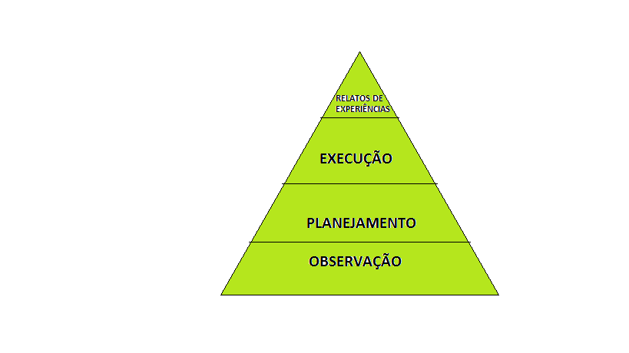

Figura 1: Construção das atividades didático-pedagógicas;

Inicialmente, os alunos ao adentrarem ao novo ambiente escolar, observam as principais dificuldades e começam a traçar meios de sancionar tais problemas. Juntamente com o supervisor, é iniciado o planejamento de atividade com base principal nas dificuldades de cada turma e no Projeto Politico Pedagógico da escola, ao trabalhar esses projetos com os alunos percebe-se que a interação

em sala de aula é maior, o que desperta uma curiosidade maior e novos questionamentos acerca de cada tema vão surgindo e com isto os pibidianos, vão construindo sua postura que futuramente será avaliada em sala de aula. As atividades com os alunos se institui um ritmo mais dinâmico ao cotidiano escolar, principalmente no que diz respeito à criação de materiais didáticos e instrucionais e à vivência estética, os alunos interagem com uma maior facilidade e a partir dos diálogos que visam à experimentação, análise e o levantamento de hipóteses flui de forma mais contínua e auxilia no processo de ensino aprendizagem dos alunos. O objetivo principal é ensinar a pensar sobre, a resolver os problemas além do conteúdo, uma maneira mais prática e envolvendo duas ou mais disciplinas, trabalhando de forma direta a visão interdisciplinar.

Inicialmente o engajamento com os alunos participantes do projeto é intimidador, mas a partir dos primeiros contatos os alunos conseguem visualizar um futuro que não é distante da realidade deles, e passam a se inspirar nos futuros docentes, e estabelecem uma relação mais harmônica,

Mas ainda respeitando os limites pré-estabelecidos no contexto institucional. Cunha (2011, p. 64), em uma de suas pesquisas acerca de como a relação professor-aluno interfere no ensino e na aprendizagem, indica que os alunos consideram o bom professor aquele que consegue ensinar num clima positivo, relacionado ao prazer de aprender, “tornar a aula agradável, interessante”.

É habituando-se diariamente às atividades propostas durante o projeto, que o discente de licenciatura vai agregando valores e experiências que o acompanharão ao longo de toda sua trajetória acadêmica, através da prática mais direta daquilo que lhe é transmitido em sala de aula, buscando por resultados que possam satisfazer não só a sua formação e currículo, mas também aos jovens e crianças das escolas de rede pública. Além disso, as atividades didático-pedagógicas desenvolvidas pelos estudantes, sob orientação de um discente de licenciatura e um professor da escola, auxiliam na compreensão a cerca de temas vigentes do âmbito social e de assuntos acadêmico curriculares. Sendo assim, promovendo a integração de ensino superior e educação básica das escolas estaduais e municipais.

Um professor do passado, logo se adaptaria às formas de ensino aplicadas nos dias de hoje, pois não houve muitas mudanças no processo de ensino-aprendizagem no âmbito escolar mesmo com aplicabilidade da tecnologia sendo uma ferramenta muito importante no processo de surgimento de novos instrumentos de ensino, mas como utilizar essa tecnologia a favor de um melhor ensino.

Como transformar essa educação que vem se arrastando por longos anos com metodologias não funcionais para uma educação melhorada com formas diferentes de se ensinar e de se aprender, uma educação fora da caixa onde os alunos passem a aprender de forma diferente. Uma nova forma educacional em que ele terá contato com o objeto que esta sendo estudado em sala de aula e não só absorvendo informações de uma ciência, mas mostrando a relevância de outras para cristalização do conhecimento, uma educação inovadora, afastando-se dos parâmetros sempre utilizados em sala de aula, mostrando que existem vários modos de se ensinar e de aprender.

Segundo Brandão (BRANDÃO, 1985, p. 7. grifos nossos)

Ninguém escapa da educação. Em casa, na rua, na igreja ou na escola, de um modo ou de muitos todos nós envolvemos pedaços da vida com ela: para aprender, para ensinar, para aprender-e-- ensinar. Para saber, para fazer, para ser ou para conviver, todos os dias misturamos a vida com a educação.

Partindo deste ponto de vista podemos perceber que o processo de educação ultrapassa o ambiente escolar, pois ele ocorre em qualquer lugar, podendo ser em uma igreja, em casa e claro na escola. Além disso todos temos um papel fundamental no processo de educação.

Pois estamos a cada segundo de nossas vidas sendo formadores e formando. Todos os dias aprendemos e ensinamos, é um ciclo constante nesse processo nesta dinamicidade das ações e relações de pessoas e grupos sociais o que pode desse processo produzir transformações sociais. Educar passa a ser uma função social.

Buscando trazer para o meio acadêmico a reflexão sobre o pensar dos atores sociais frente ao programa PIBID, foram realizadas entrevistas com discentes e docentes a fim de analisar as respostas para determinadas perguntas propostas pelos bolsistas do projeto. A pesquisa foi realizada na Universidade de Pernambuco Campus Mata Norte, sendo concedida autorização para a exposição das respostas. Inicialmente questionou-se aos atores sociais o que de fato é o PIBID e qual a função do bolsista. O grupo de discentes afirmou que o projeto se baseava em um vínculo entre faculdade/escola, visando um auxílio na prática docente durante o início do curso, favorecendo uma aproximação entre o graduando e os alunos de rede pública de ensino, tendo os participantes do projeto a função de auxiliar o professor/supervisor além de aplicar atividades de cunho interdisciplinar enfatizando a dinâmica em sala de aula.

A visão dos docentes da Universidade frente aos questionamentos findou-se na ideia de se caracterizar como uma iniciativa que busca garantir aos graduandos uma vivência impar para sua formação, estes por sua vez possui a função de levar o conhecimento adquirido na Universidade e por em prática nas Escolas.

Em um segundo momento, os entrevistados foram instigados a criticar o diálogo entre Universidade/Escola e sua importância para os graduandos e comunidade escolar. Os discentes buscaram enfatizar a ideia de que, ao mesmo tempo em que os graduandos adquirem experiência, os alunos reagem positivamente frente a uma visão de ensino diferente e nova. Os docentes enfatizaram a ideia de apresentar ao graduando à realidade futura, tendo estes à possibilidade de sair da Universidade e entrar em contato com a escola, levando um despertar de conhecimentos, gerando assim benefício a escola.

Em um terceiro momento, trabalhou-se a ideia de projeções futuras para o projeto, questionando aos atores sociais o que eles esperam do programa. Os discentes afirmaram que o projeto possa contribuir para que o conhecimento construído pela comunidade acadêmica ultrapasse os muros da Universidade, gerando um salto qualitativo significante na Educação.

Os Docentes deram ênfase a ideia de levar um despertar de conhecimentos, trazer o novo as salas de aula e gerar motivação aos alunos através de formas diferentes de transmitir informações, tirando os alunos da rotina desgastante da sala de aula. Os docentes também se posicionaram frente ao possível cancelamento do programa, afirmando que o projeto se caracterizava como uma construção fragmentada e parada no tempo.

Tendo em vista as posições dos entrevistados frente aos questionamentos, fator de extrema importância para realização da pesquisa, tornou-se possível caracterizar o ponto de vista dos atores sociais a respeito do programa PIBID sendo positivo, apresentando respostas que foram além das expectativas propostas pelos bolsistas, mostrando a estes que suas funções possuem relevância gerando satisfação e motivação para seguir com o projeto, apresentando-o não só para Universidade, mas para sociedade, buscando a expansão do mesmo.

Tendo como base a pesquisa realizada, percebe-se que: assim como nos estudos de Bianchi (2015): O PIBID tem ganhado espaço nas discussões acadêmicas acerca da formação docente inicial. Sendo necessário abranger os olhares frente à possibilidade de expandir o programa PIBID, fazendo-o ser conhecido nas várias áreas da educação, evidenciando que este pode ser a

ferramenta para enfrentar o desafio da formação docente inicial numa sociedade complexa.

**CONSIDERAÇÕES FINAIS**

O desenvolvimento do presente estudo possibilitou uma análise crítica a despeito do programa PIBID e suas determinações. Através da pesquisa os atores sociais do Campus Mata Norte deram suas contribuições através de entrevistas de cunho qualitativo, tais entrevistas giram em torno de turmas relacionados ao programa PIBID, sua finalidade, seu caráter positivo frente ao licenciando e a escola participante, ainda apresentando o ponto de vista dos docentes e discentes frente a projeções futuras do projeto.

Por meio de todos os parâmetros explorados, os bolsistas perceberam que o projeto surte efeito e possui relevância na Universidade e na escola, sendo necessária apenas uma expansão do mesmo, posto que possa ser uma excelente ferramenta na desconstrução de fatores negativos à educação atual.

A educação cientifica e tecnológica na sociedade atualmente necessária para atender as necessidades da população, para instigar o processo de participação dos cidadãos nas tomadas de decisões relativas à introdução de novos conhecimentos e também na promoção do desenvolvimento futuro da humanidade. Todas essas considerações passam a incentivar a necessidade de uma reforma educacional que comtemple a alfabetização cientifica e também tecnológica assim trazendo o ensino de ciências em foco.

Os objetivos de Ciências Naturais no ensino fundamental são conhecimentos para que o indivíduo desenvolva competências que lhe permita compreender o mundo onde está inserido, e atuar como agente modificador do espaço onde vive melhorando sua forma no processo dos impactos que causa no meio e, exercendo sua cidadania, também utilizando conhecimentos da natureza científica e tecnológica. Esses objetivos são estabelecidos nos Parâmetros Curriculares Nacionais (BRASIL, 1997.)

**ANEXOS**

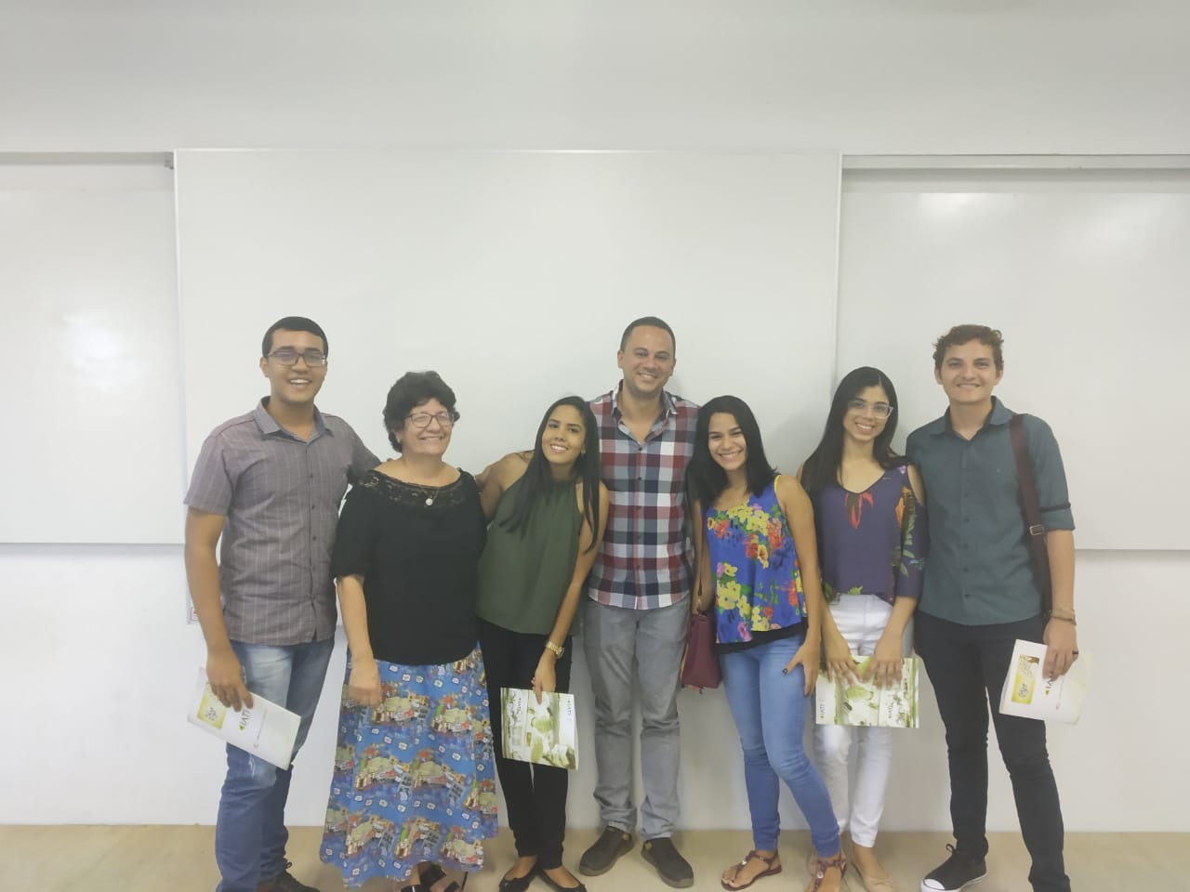

Figura 2: Apresentação do PIBID na semana de Biologia 2019 do *campus* Mata Norte.

Fonte: SILVA, 2019

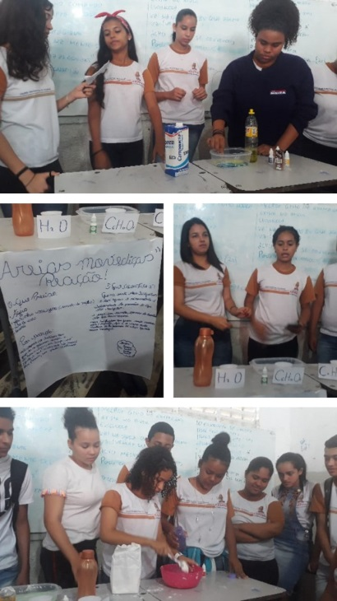

Figura 3: Realização de experimentos referentes ao assunto proposto pelo supervisor.

Fonte: FARIAS, 2019

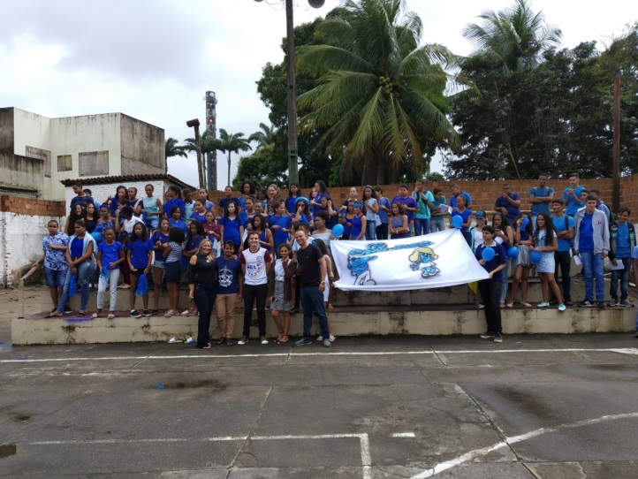

Figura 4: Gincana promovida na Escola Municipal Eliane Carneiro, Participante do Projeto.

Fonte: SEVERINO, 2019

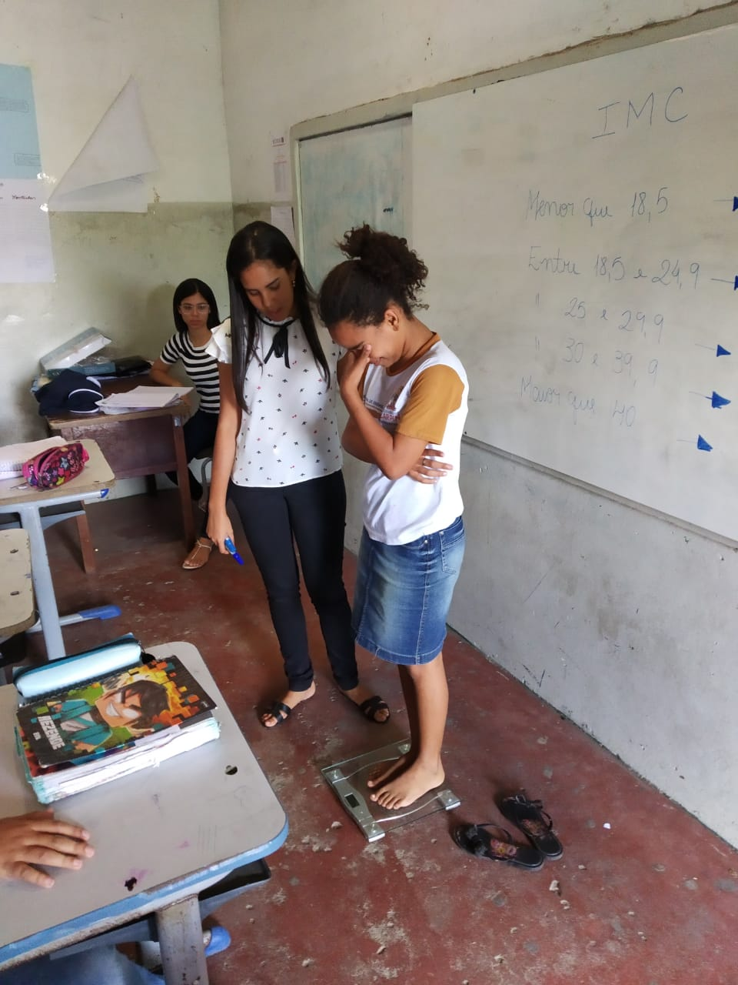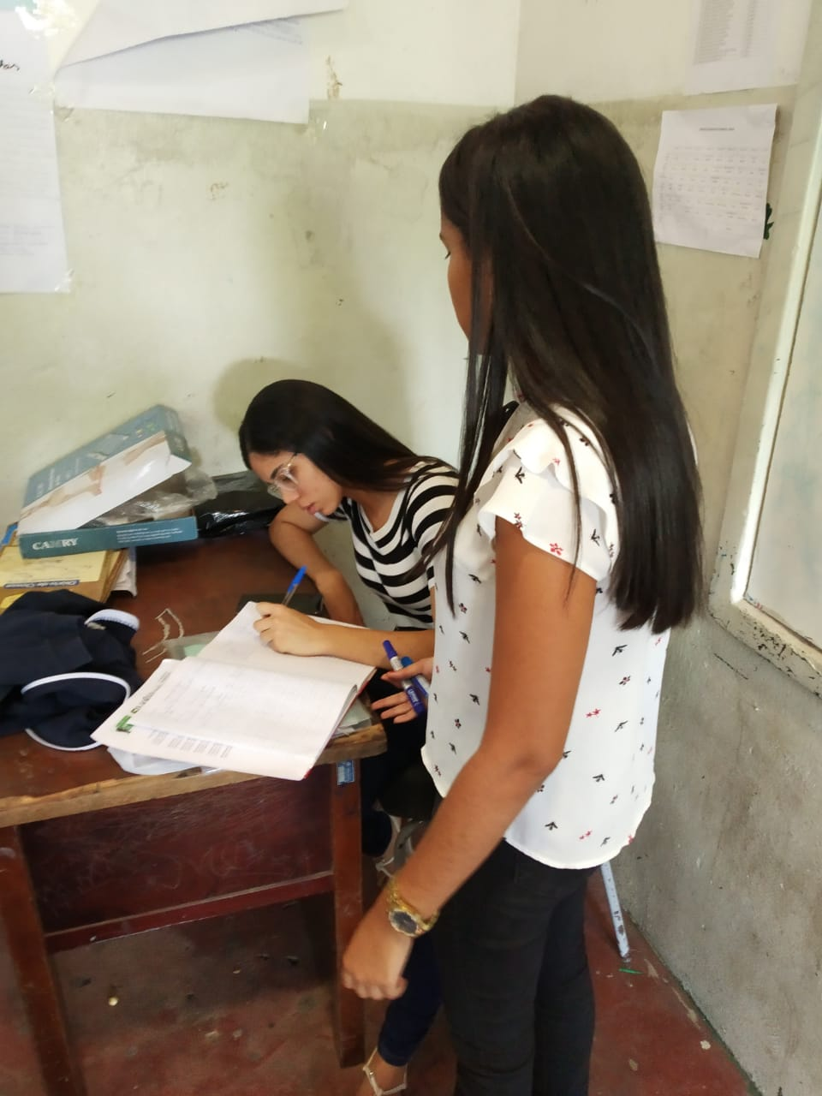

Figura 5: Atividade Prática relacionando o Índice de Massa Corporal com o ensino de Ciências.

Fonte: FARIAS, 2019

**REFERÊNCIAS BIBLIOGRÁFICAS**

CUNHA, M. I. In: LEITE, D.; MOROSINI, M. *Universidade futurante*: produção do ensino e inovação. 2. ed. Campinas, SP: Papirus, 2002.

CUNHA, M. I. da. *O bom professor e sua prática.* São Paulo: Papirus, 2011.

NEITZEL, A.; FERREIRA, S.V; COSTA, D. Os impactos do PIBID na licenciatura e educação básica. Caxias do Sul, v. 18, n. especial, 2013, p. 98-121.

BRANDÃO, C. Rodrigues. O que é educação. São Paulo: Abril Cultura; Brasiliense, 1985.

KRASILCHIK,M., MARANDINO, M. Ensino de Ciências e Cidadania. 2ª ed. São Paulo: Editora Moderna. 2007, 87p.

Parâmetros Curriculares Nacionais: Ciências (PCN’s). Brasília: MEC/SEF, 1997.

1. PIBID: Programa Institucional de Iniciação a Docência, Graduanda do Curso de Licenciatura em Ciências Biológicas, Universidade de Pernambuco, [giselesilva132000@gmail.com](mailto:giselesilva132000@gmail.com).
2. PIBID: Programa Institucional de Iniciação a Docência, Graduanda do Curso de Licenciatura em Ciências Biológicas, Universidade de Pernambuco, [maria.d.fl1821@gmail.com](mailto:maria.d.fl1821@gmail.com).
3. PIBID: Programa Institucional de Iniciação a Docência, Graduando do Curso de Licenciatura em Ciências Biológicas, Universidade de Pernambuco, [marcone-nascimento@hotmail.com](mailto:marcone-nascimento@hotmail.com).

   4 PIBID: Programa Institucional de Iniciação a Docência, Coordenadora do Projeto, Universidade de Pernambuco, [helenacunha.upe@gmail.com](mailto:helenacunha.upe@gmail.com).
4.